Milí rodiče,

připravili jsme pro vás **„ Školku na doma – téma: Léto**“.

Věříme, že vám bude inspirací a s dětmi strávíte příjeně prožitý čas.

**Duha**

Já sluníčko čaruji,

pěknou duhu maluji.

Paprsky jsou štětcem mým,

duhu s nimi vyjkouzlím.

Žlutá, modrá, zelená,

oranžová, červená.

Také barva fialová

do duhy sre často schová.



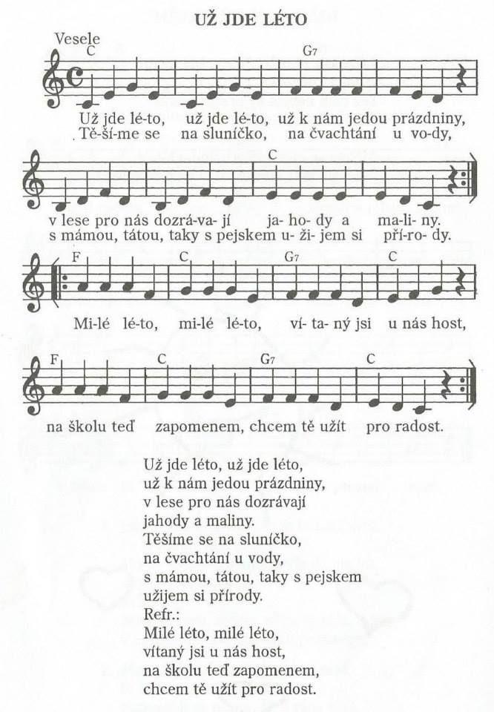

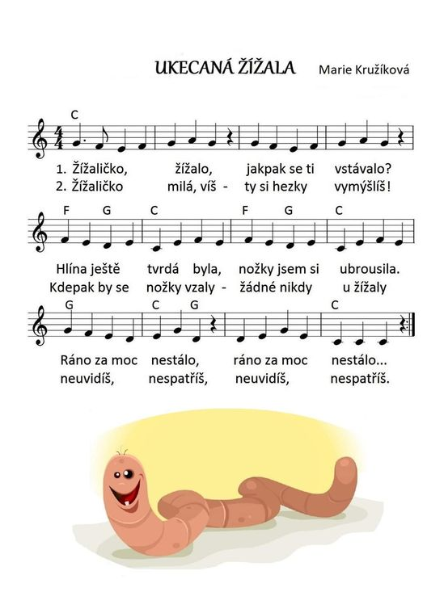

**Duha**

**Pomůcky**: Vata, barevný papír, nůžky, sešívačka

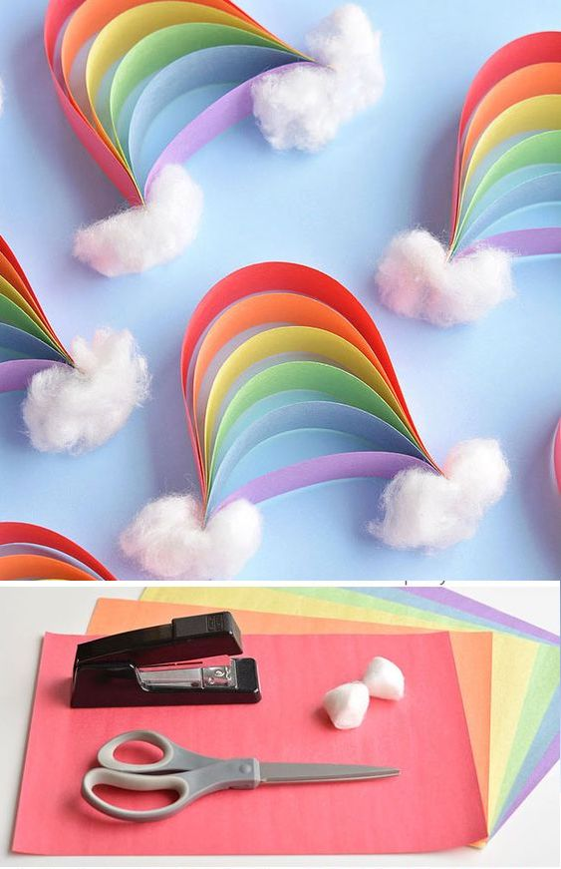

**Mráček s duhou**

**Pomůcky:** barevný krepák, bílý a modrý papír, rulička, nůžky, lepidlo, provázek

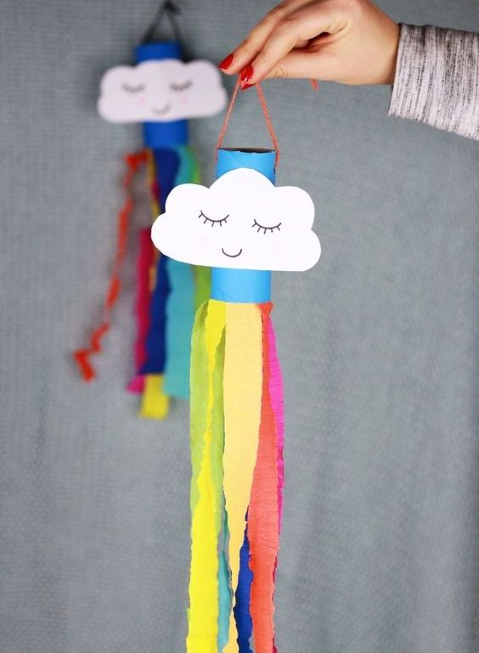

**Motýl**

**Pomůcky:** papírová utěrka, kolíček, vodovky, štětec, drátek na tykadla

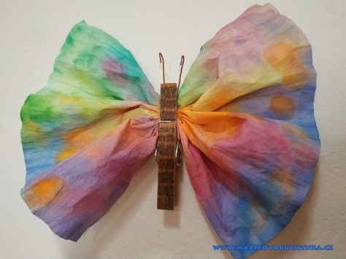

**Včelka**

**Pomůcky:** Rulička, žlutý, béžový, černý a bílý papír, nůžky, lepidlo

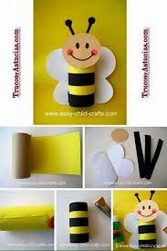

**Déšť**

**Postup:** Spojit terčky v čáru, vybarvit obrázek

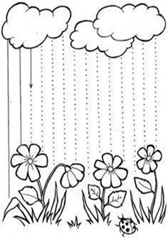

**Sluníčko**

**Postup:** Spojit tečky v čáru a vybarvit obrázek

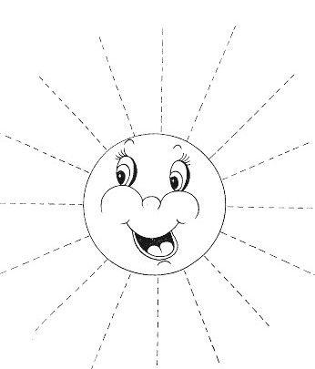

**Počasí**

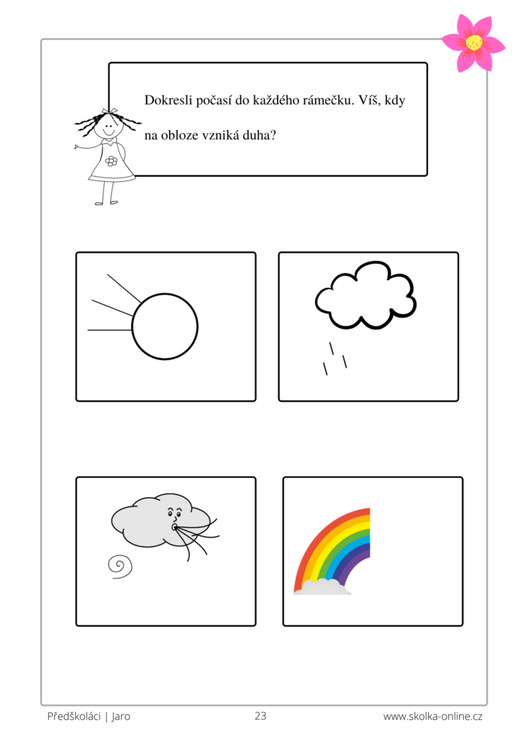

**Deštivý mrak a deštník**

**Postup:** Najdi správnou cestu od mraku k deštníku

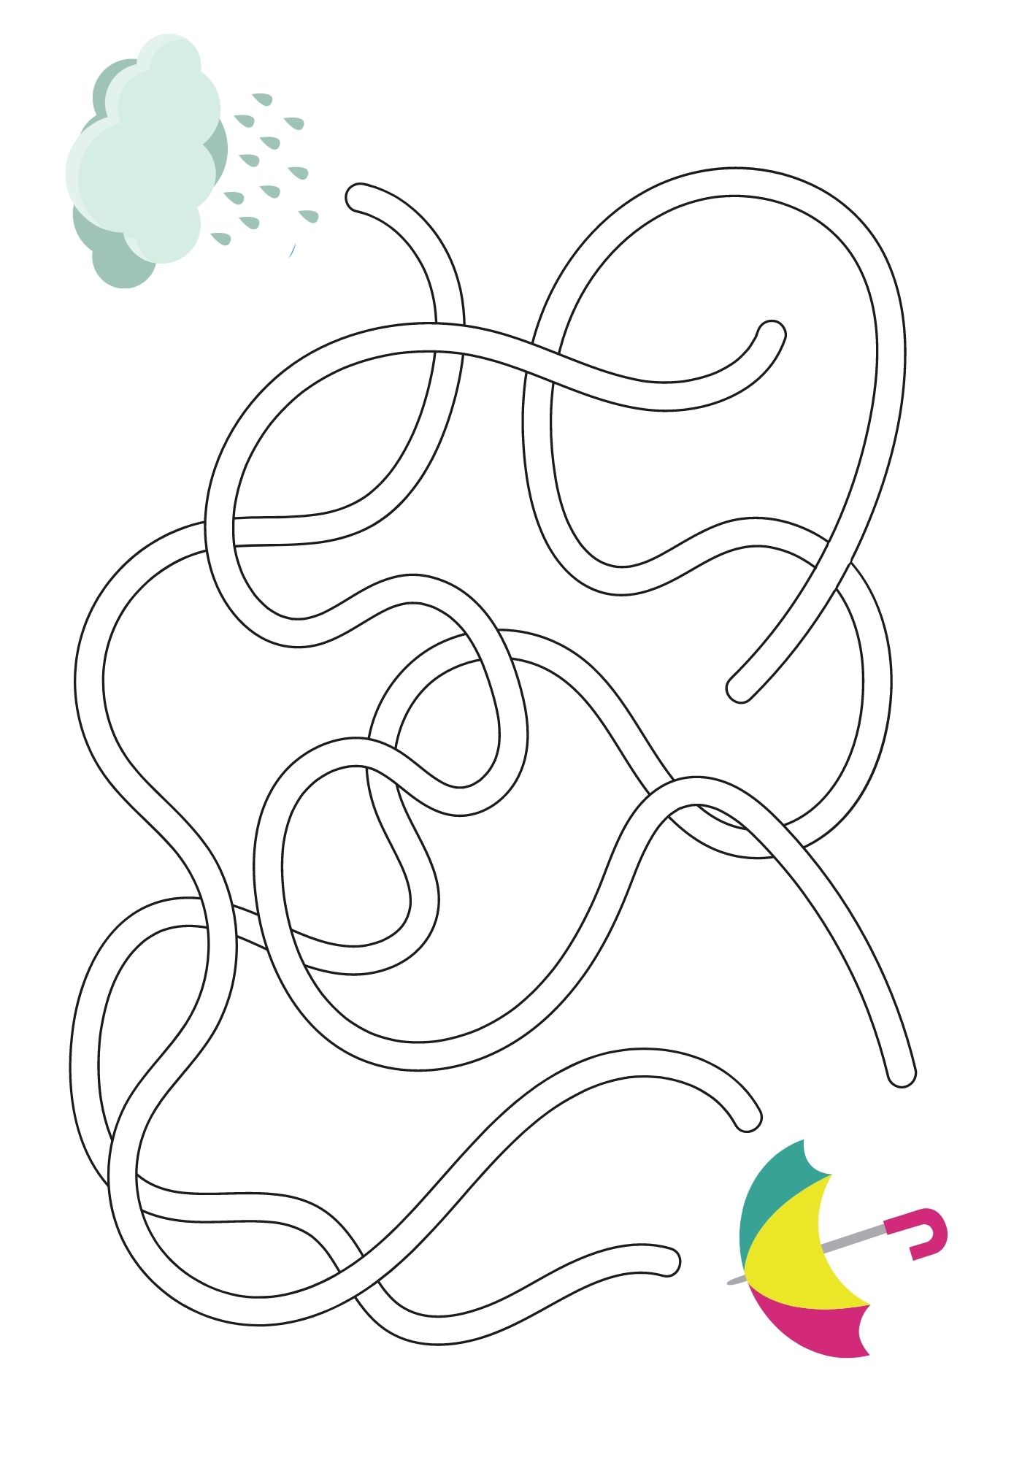

**Léto**

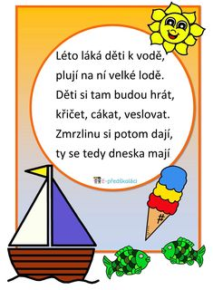

**Lodička**

**Postup:** Spojit tečky

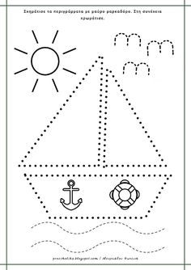

**Lodička ze špuntů**

**Pomůcky**: špunty, gumička, špejle, barevný papír, nůžky, lepidlo

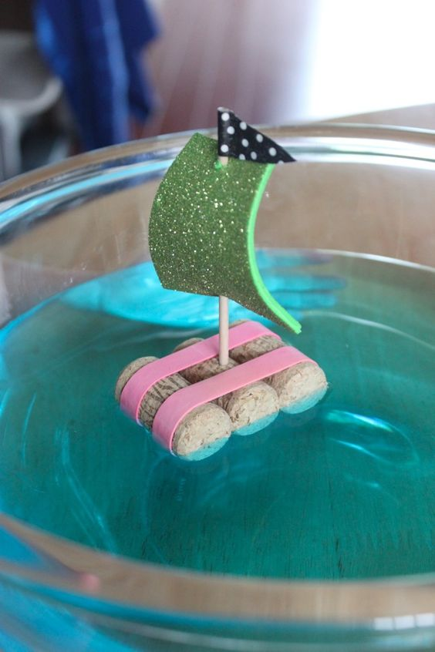

**Auto**

**Pomůcky:**  rulička, nůžky, barevný papír, lepidlo

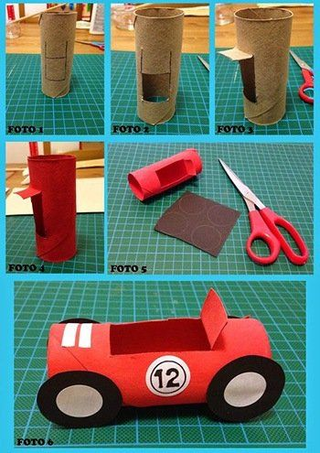

**Tvoření v přírodě**

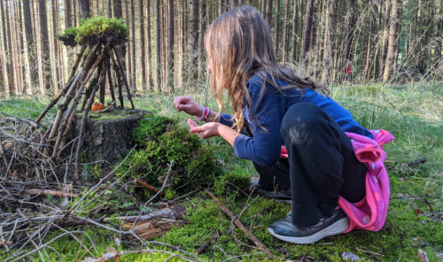

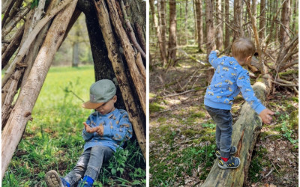

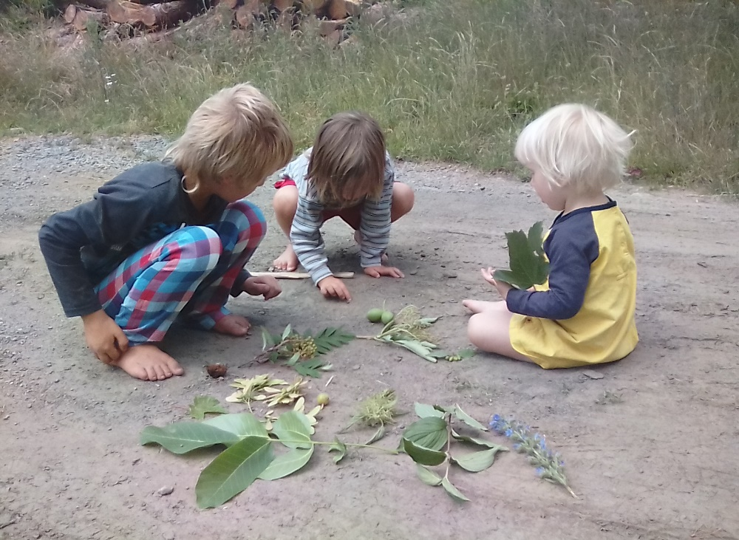

**Cvičení**

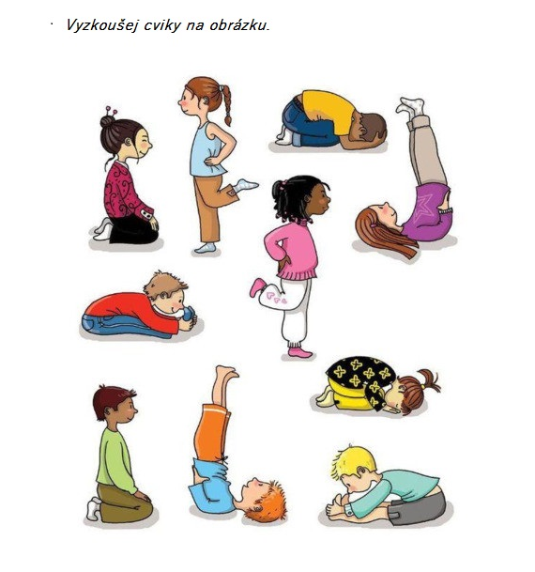

**Hledej v přírodě**

